الجمهورية الجزارية الديموقراطية الشعبية
وزارة التربية الوطنية متوسطة : بليل معمر- تاجنانت
المستوى : 4 م السنة الدراسية : 2023- 2024

إختبار الفصل الأول في مادة : العلوم الفيزيائية و التكنولوجيا المدة : ساعة و نصف
التمرين 1: 6ن
قصد دراسة ما يسمى بالكهرباء الساكنة (electrostatic) نقوم بالتجارب التالية:
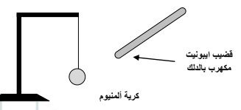
الجزء 1 : نقرب قضيبا بلاستيكيا (V) مدلوكا بقطعة من الصوف من قضيب معدني (CD) دون ملامسته موضوعا فوق حامل عازل (S) يلامس هذا القضيب كرية معدنية (B) معلقة بواسطة
حامل
عازل
بلاستيك
مشحون
C
D
الوثيقة 1
خيط عازل (الوثيقة 1) فنلاحظ تنافر الكرية
1- سم هذه الظاهرة - حدد طريقة تكهرب الإيبونيت
- حدد طريقة تكهرب الكرية
2- قدم تفسيرا لتنافر الكرية
3- صف ما يحدث لو نستبدل القضيب معدني (CD) بقطعة خشب ، برر إجابتك


الجزء 2 : B₁ و B₂ كرتان خفيفتان مشحونتان بشحنات موجبة معلقتان بواسطة خيطين حريريين عازلين. بإستعمال قفاز بلاستيكي، نقرب قضيبا A مشحونا من الكرة B₁ فتبتعد عنه ( تتنافر) ، و قضيبا آخر C مشحونا من الكرية B₂ فتنجذب إليه دون لمسه (الوثيقة 2 )
C
الكرية B₁
A
الكرية B₂
4- حدد مع التعليل نوع شحنة كل من A و C
- إستنتج مادة صنعهما
الوثيقة 2
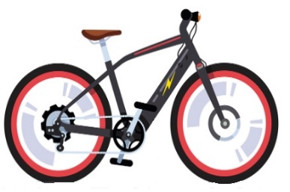
التمرين 2: 6ن
لأستاذ الرياضة دراجة صديقة للبيئة (الوثيقة 3) ، مزودة بمحرك كهربائي تغذيه بطارية. تشحن هذه البطارية بمنوب عندما تكون الدراجة في حالة حركة، وعند التعب يمكن تشغيل المحرك بواسطة البطارية الذي يعمل على دفع الدراجة.
1- تتكون المنوبة من عنصرين أساسيين أذكرهما
الوثيقة 3
- حدد العنصر المحرض و العنصر المتحرض

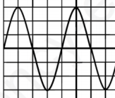
بغرض معاينة التوتر الكهربائي بين طرفي البطارية، ثم بين طرفي المنوب أثناء حركة الدراجة، استعملنا جهاز راسم الاهتزاز المهبطي فتحصلنا على الشكلين 1 و 2 في (الوثيقة 4)
الوثيقة 4
الشكل 1
Sv = 3 V/div
الشكل 2
2- حدد مع التعليل الشكل الموافق لكل من : التوتر الكهربائي
بين طرفي البطارية ، التوتر الكهربائي بين طرفي المنوب.
3- من الشكل 2 أحسب ما يلي :
- التوتر الأعظمي Umax
- التوتر الفعال Ueff
4- استنتج الدور T علما أن المنحنى يتكرر 50 مرة في الثانية الواحدة.
الوضعية الإدماجية : 8ن
بعد إستفادة عائلة بلال من مسكن جديد ، قرروا توظيف كهربائي قصد إصلاح بعض العيوب في الشبكة الكهربائية للمطبخ ، حيث صادفتهم بعض المشاكل و الحوادث المتعلقة بالكهرباء حيث :
المشكل 01 : تشعر الأم بصدمة كهربائية عند لمس الهيكل المعدني للثلاجة
المشكل 02 : عند تشغيل الأجهزة الموضحة في المخطط مع التلفاز و المضخة ، يقوم القاطع الآلي بفصل الكهرباء عن المنزل
المشكل 03: يصاب بلال بصدمة كهربائية عند محاولة تصليح المصباح
على ضوء ما درست ، أجب عن ما يلي :
1- حدد أسباب كل مشكل من المشاكل السابقة .
2- قدم حلولا مناسبة للمشاكل السابقة .
3- أعد رسم المخطط الشبكة الكهربائية ، موضحا عليه التعديلات و الإضافات المناسبة.
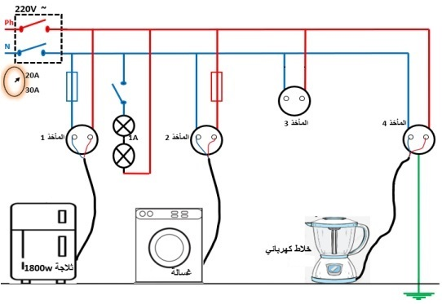
5 A
2 A
10 A


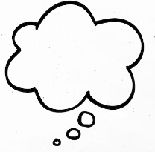
فكر ثم أجب

لا تيأس إذا تعثرت أقدامك وسقطت.. فسوف تنهض و أنت أكثر تماسكا وقوة .... بالتوفيق

